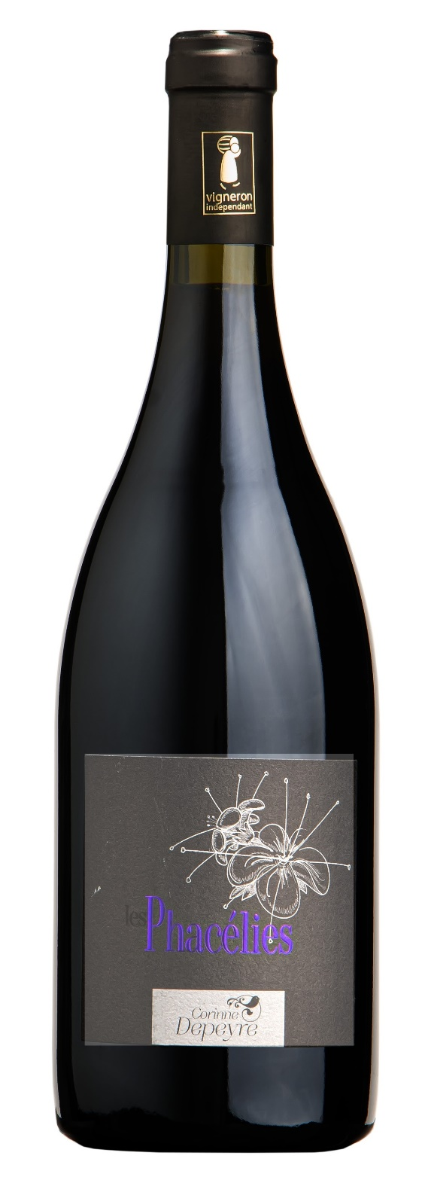  Certifié Agriculture Biologique par Bureau Veritas  Certifié Vin VEGAN par Expertise Végane Europe | CUVEE PHACELIES  AOP COTES DU RHONE ROUGE 2016  HISTOIRE :  Un nectar… de fleurs ! Gorgée de sucs, tel l’essaim butinant les phacélies, cette cuvée se savoure, se butine et vous transporte vers l’irrésistible.  CEPAGES :  60% grenache, 40% carignan  TERROIR :  Sélection parcellaire de vignes âgées de plus de 50 ans, avec une densité de 3800 pieds/ha et un rendement de 40hl/ha. Côteaux très bien exposés argilo-calcaires.  CLIMAT :  Méditerranéen  VINIFICATION :  Vendange manuelle non éraflée, macération pré-fermentaire de 2 à 3 jours. Fermentation en cuve inox thermorégulée. Seuls des remontages sont effectués sur cette cuvée avec une cuvaison de 3 à 4 semaines.  ELEVAGE :  Cuve inox  APPRECIATION ŒNOLOGIQUE :  Robe pourpre et intense. Le nez exhale des notes de fruits noirs (cerise, mûre, cassis) pour ensuite s’orienter vers des notes de réglisse et un soupçon minéral. En bouche, c’est un vin concentré, l’attaque est ample et charnue, la finale est typée sur des épices et la réglisse.  VOLUMES :  2 000 bouteilles

